**RND. Types Construits (dictionnaires). Exercices. Corrigés**

***Exercice 1 : Vrai / Faux***

*Q.1 : FAUX. Cela ajoute le couple (‘France’, ‘Paris’) dans le dictionnaire.*

*Q.2 : FAUX. Une clé est non mutable, or une liste l’est. C’est donc impossible.*

*Q.3 : VRAI. Voir cours.*

*Q.4 : VRAI. On notera que ce cas est même très fréquent.*

*Q.5 : VRAI. Voir cours.*

*Q.6 : VRAI. Voir cours.*

***Exercice 2 : QCM***

*Q.1 : Réponse 1. Voir cours.*

*Q.2 : Réponse 1. Par défaut, les itérations se font sur les clés d’un dictionnaire.*

*Q.3 : Réponse 2. Il suffit d’écrire nomdudico[‘clé’].*

*Q.4 : Réponse 4. Voir cours.*

*Q.5 : Réponse 2. On additionne bien les valeurs de chaque fruit (sauf les bananes).*

***Exercice 3 :***

*1/ Un exemple de programme :*

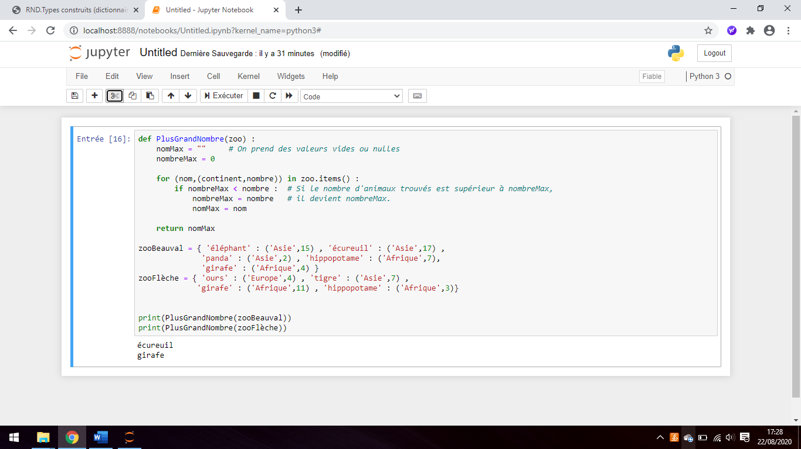

*2/ Un exemple de programme*

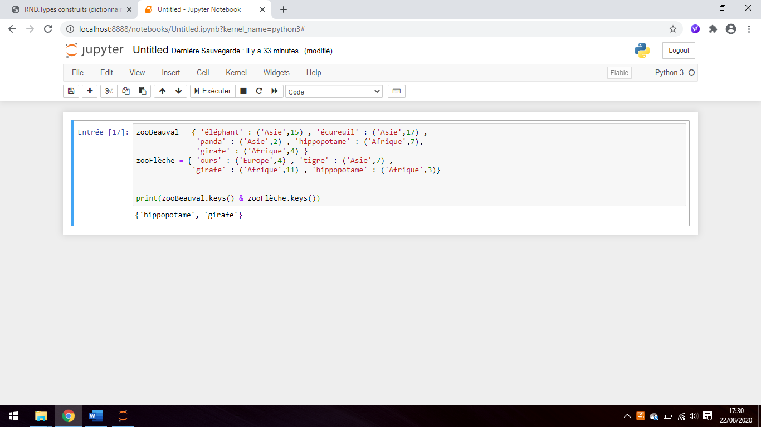

*3/ Un exemple de programme*

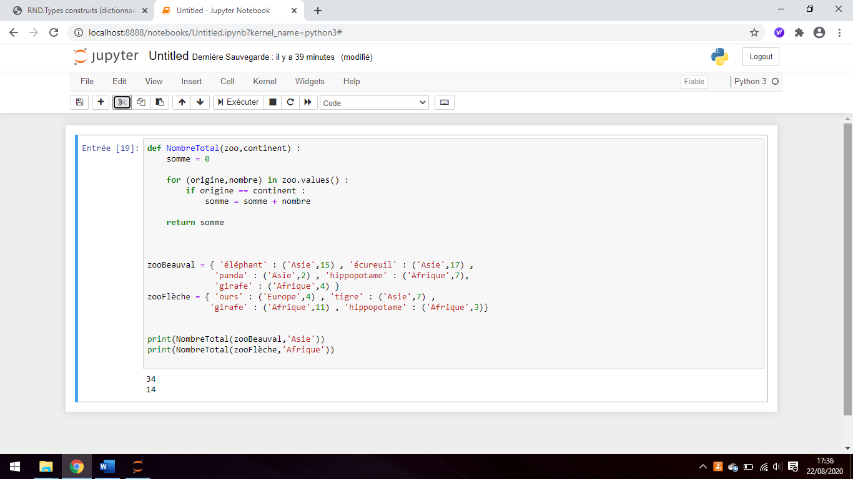

***Exercice 4******:***

*1/ Voici l’instruction*

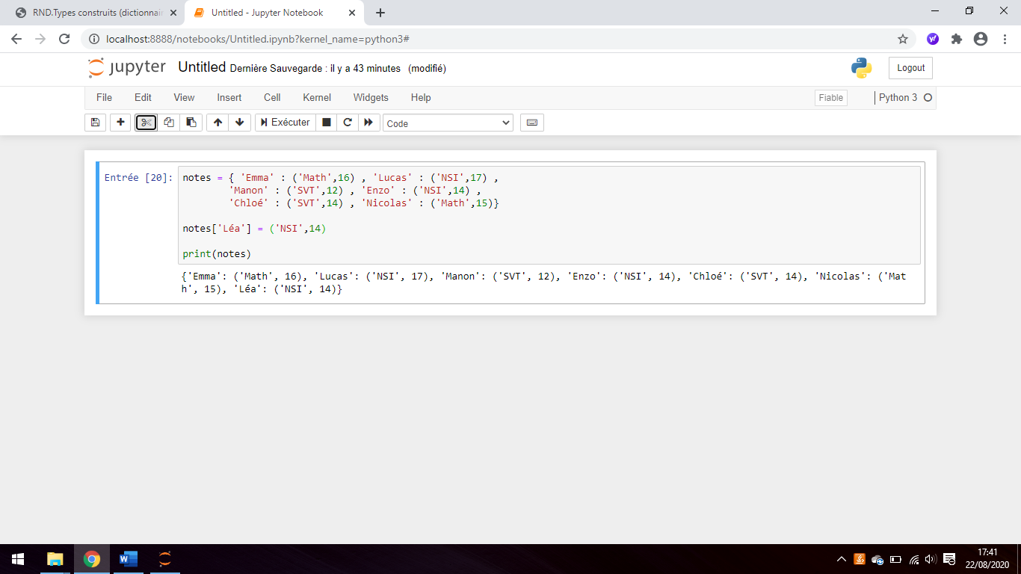

*2/ Un exemple de programme*

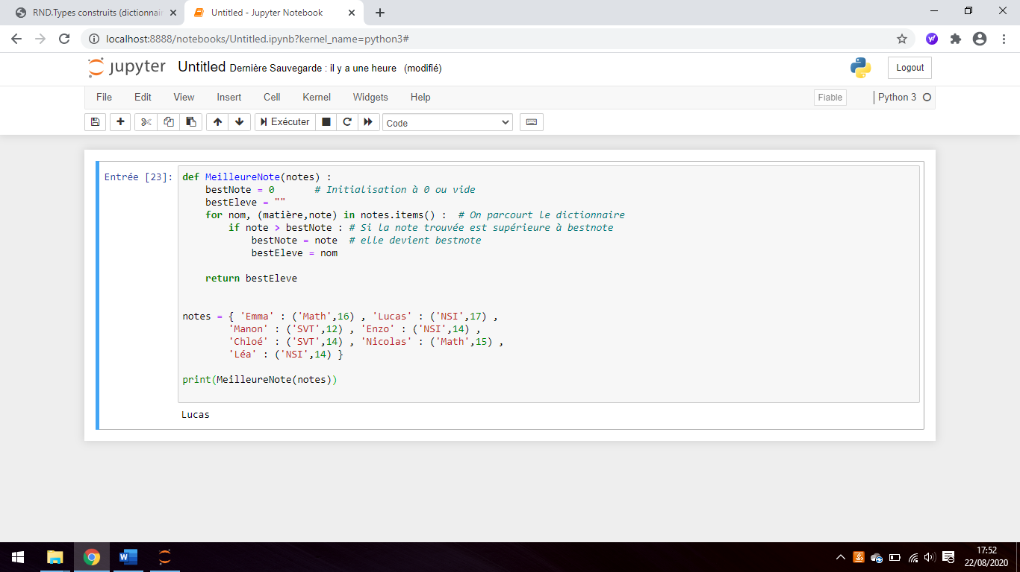

*3/ Un exemple de programme*

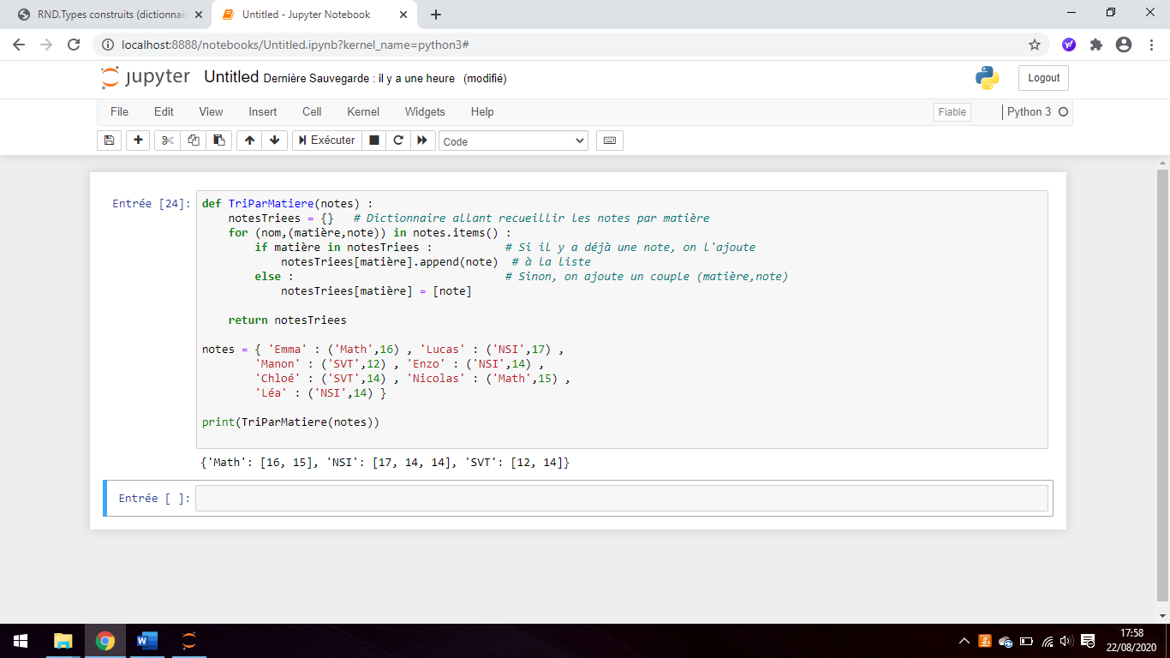

***Exercice 5******: GPS et dictionnaire***

*Un exemple de programme*

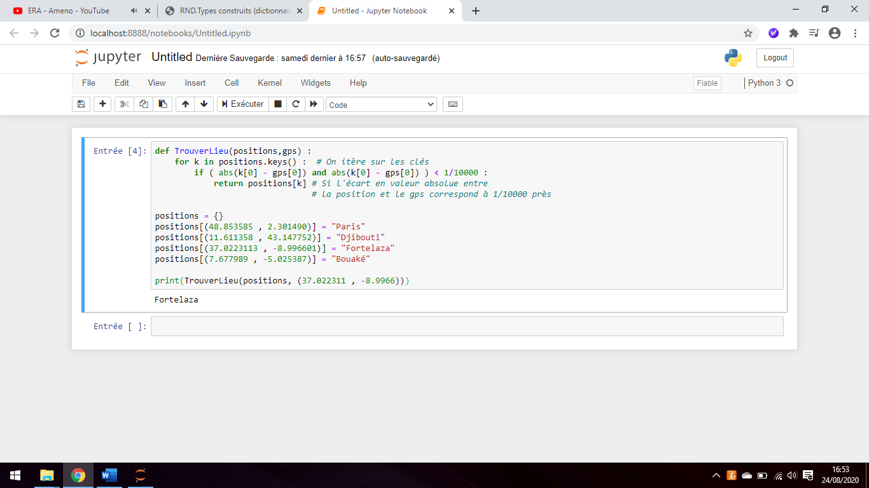

***Exercice 6******: Comparaison liste de listes à deux éléments et dictionnaire***

*2/ Il y a un rapport d’au moins 10 entre le temps de recherche dans un dictionnaire et une liste de listes à deux éléments. Un dictionnaire est clairement plus adapté pour des recherches.*

*A noter : Cela est dû au fait qu’un dictionnaire est constamment ordonné et donc une recherche de type « dichotomique » peut être effectué et est très efficace (d’une complexité de l’ordre de log2(nombre éléments)).*